Если вы решили поехать куда-нибудь покататься на лыжах, советуем обратить свое внимание на один из горнолыжных курортов Франции. К примеру, курорт Сен-Мартен де Бельвиль, где недавно было открыто новое шале. Переделанное из 130 (!) летнего фермерского дома, оно может удовлетворить все потребности даже самого требовательного отдыхающего. Общая площадь шале составляет 170 квадратных метров и имеет 4 спальни и гостиную. За один раз здесь с комфортом может разместиться до восьми человек.
Фото1
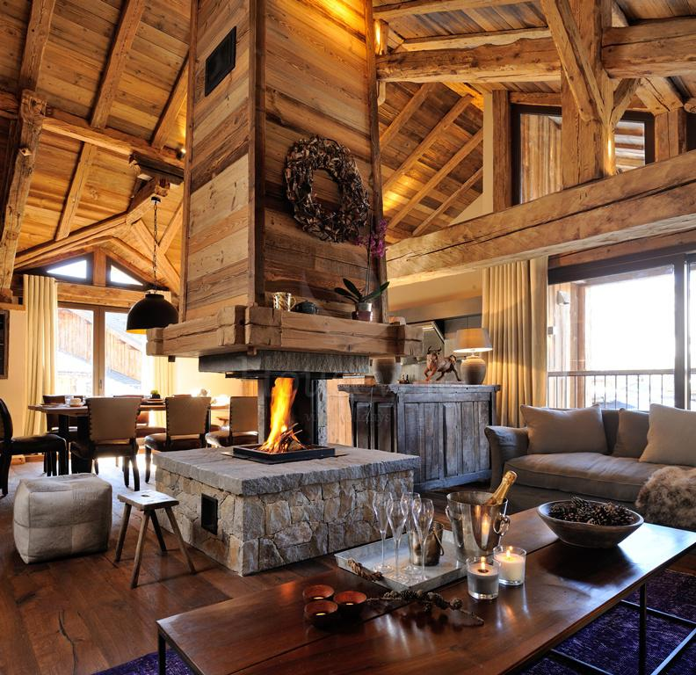
Стены гостиной отделаны деревянными балками и брусами, которые создают непередаваемо теплую и домашнюю атмосферу. Все элементы декора были почерпнуты дизайнерами из местной культуры и традиций Франции. В центре расположен открытый камин, обложенный камнем. Благодаря его расположению, вы сможете разместиться вокруг него всей компанией и хорошо провести время за бокалом коллекционного вина или чашечкой ароматного чая. Антикварная мебель теплых тонов позволит с комфортом насладиться изысканными блюдами шеф-повара.
Фото 2.
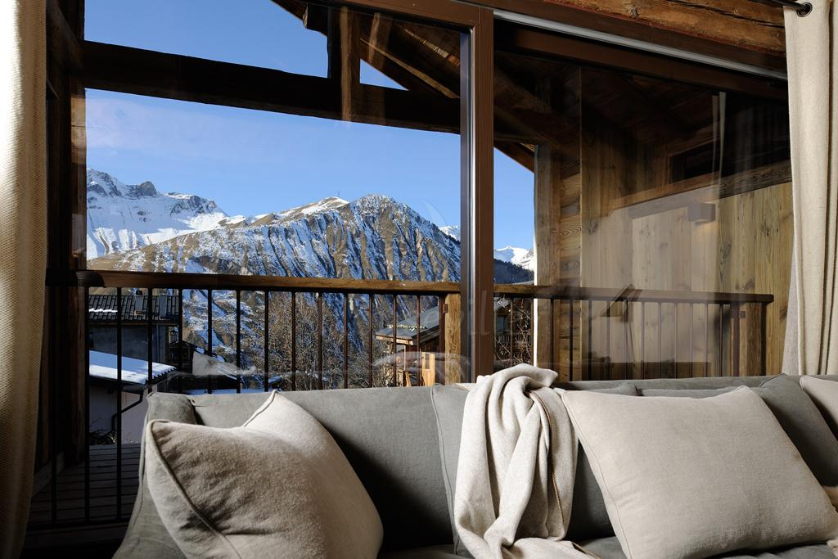
Через большие панорамные окна открывается превосходный вид на заснеженные вершины Альпийских гор. Сидя здесь, на мягком диванчике, вы сможете вдоволь налюбоваться ночным звездным небом Франции.
Фото 3.
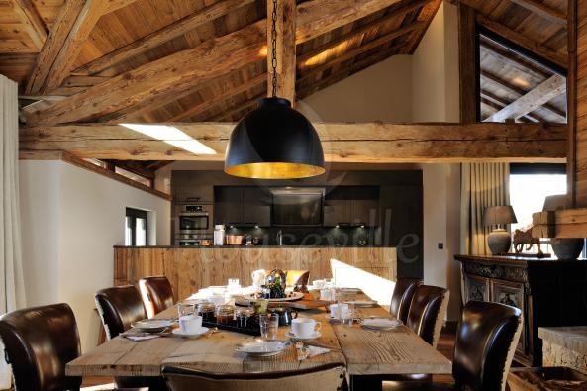

Гостиная разделена на обеденную и лаунж зоны. В обеденной зоне большой и простой деревянный стол прекрасно сочетается и современными и удобными стульями. А мягкое освещение ламп и красивая посуда сделают каждый ваш прием пищи по семейному уютным и незабываемым.
Фото 4.
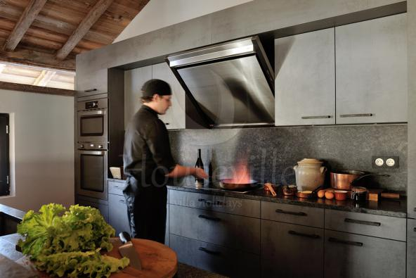
На новой кухне с современным оборудованием для вас будет готовить личный шеф-повар. Он с радостью побалует вас вкусными завтраками о ужинами. Если вы решили поехать отдыхать вместе с детьми, то для них у шефа подготовлено специальное детское меню. Особой изюминкой считается то, что кыхня расположена непосредственно в столовой зоне гостиной. И вы, при желании, сможете понаблюдать за всем процессом приготовления.

Фото 5.
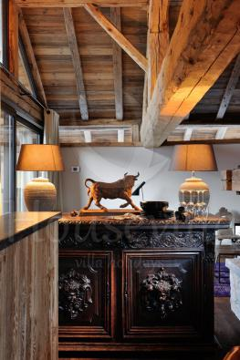
Резная деревянная мебель в теплых оттенках коричневого цвета прекрасно вписывается в дизайн шале. А такие мелочи, как настольные лампы и статуэтки, только добавляют ему уюта.
Фото 6.
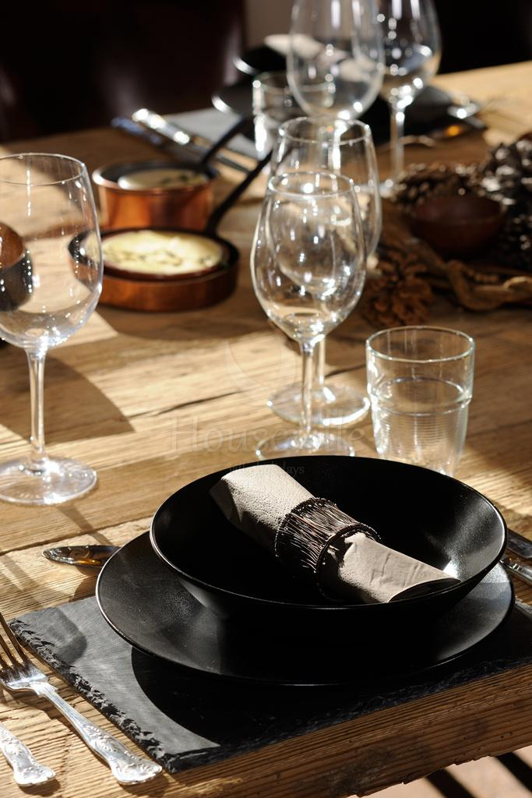
Красивая сервировка стола и оригинальная подача блюд только подчеркнет их изысканный вкус, а специально подобранные домашние вина помогут ему раскрыться в полной мере.
Фото 7.
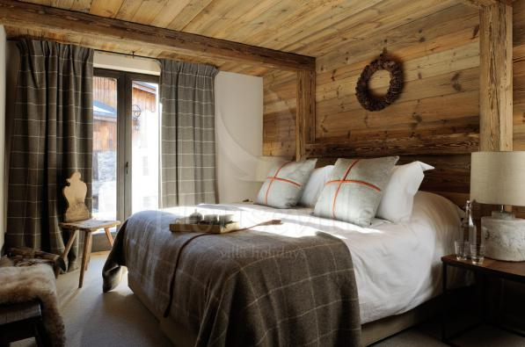
В каждой спальне стоит кровать размера супер king-size, заправленная постельным бельем из египетского хлопка. Много подушек, прикроватные тумбочки с настольными лампами и клетчатый серый плед добавляют обстановке спальни домашнего уюта.
Фото 8.
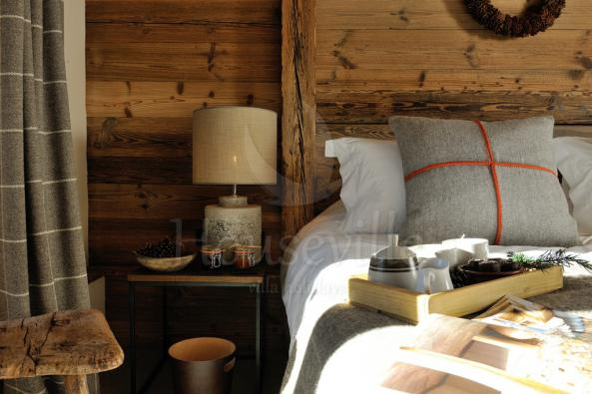
Каждое утро внимательный персонал побалует вас чашечкой ароматного чая или кофе в постель. Вы сможете насладиться ним, как, не вставая с кровати, так и на открытом балконе или террасе, любуясь прекрасными видами Альп.
Фото 9.
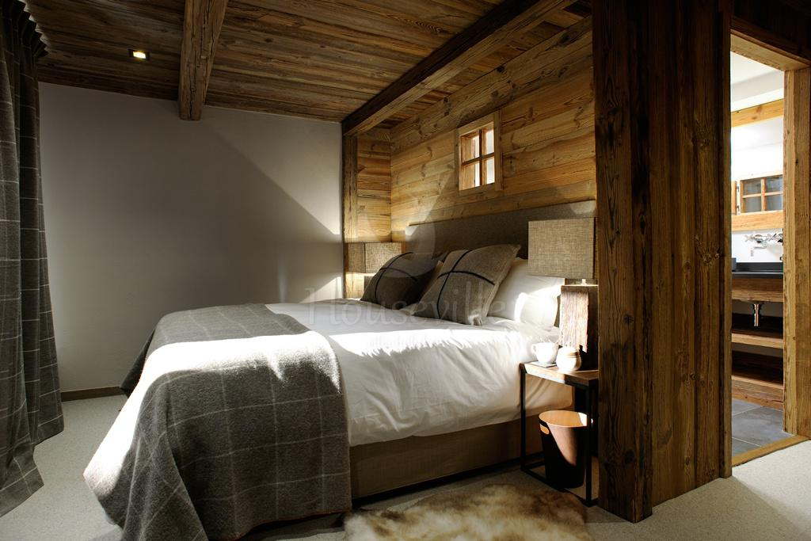
Выход на балкон или террасу есть из каждой спальни. Большое панорамное окно занавешено плотными серыми гардинами под цвет пледу, а небольшие мягкие прикроватные коврики каждое утро будут радовать ваши ножки.
Фото 10.
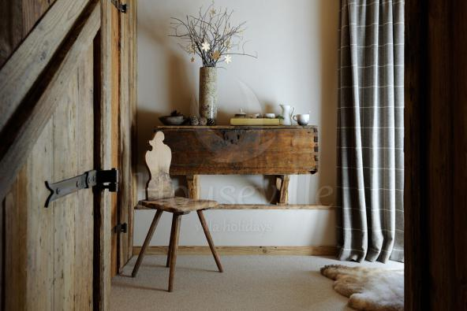
Деревянные двери и тяжелыми петлями как будто возвращают нас на пару столетий назад. Стулья и полки так же выполнены из дерева, что прекрасно дополняет интерьер спален. Вазы, статуэтки и свечи приятно радуют глаз и придают обстановке умиротворенности.
Фото 11.
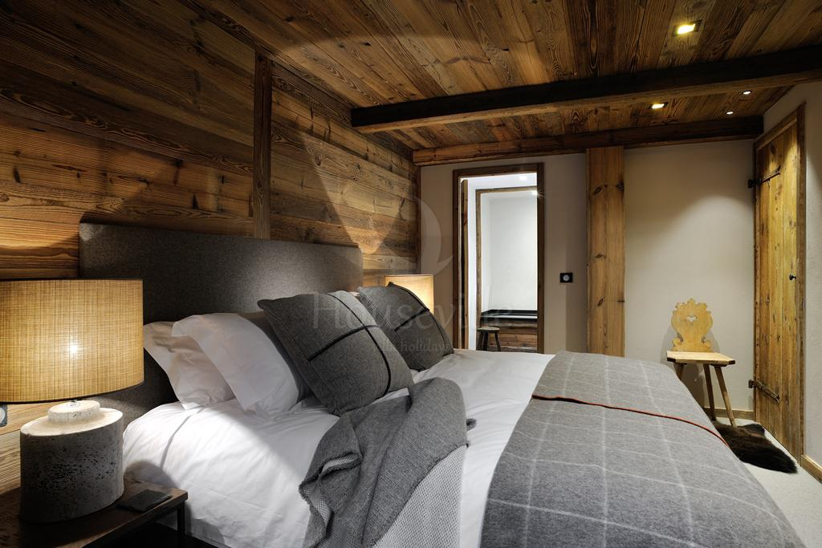
Если за целый день вы устали и хотите просто отдохнуть, вы сможете почитать книгу лежа в кровати, посмотреть телевизор в гостиной или посидеть в интернете.
Фото 12.
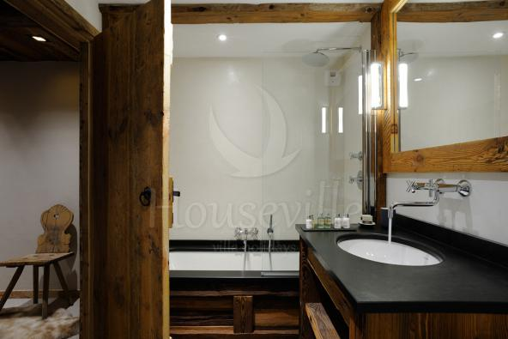
К каждой спальне прилегает своя ванная комната, где вы сможете понежиться в теплой водичке, лежа в ванной или же принять душ. Раковина умывальника и сама ванная выполнены в черно-белых тонах. В каждой ванной комнате есть фен, косметические средства фирмы L'Occitane, халаты и полотенца.
Фото 13.
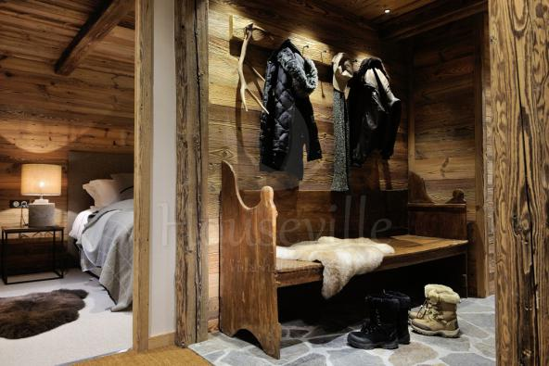
В прихожей пол выложен камнем. Есть удобная скамеечка, декорированная мехом, на которой можно удобно присесть и обуться или разуться. Вешалка для верхней одежды декорирована оленьими рогами и создает впечатление, что вы попали в охотничий домик.
Фото 14.
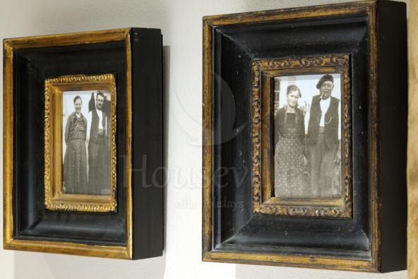
На одной из стен мы можем видеть старинные портреты бывших владельцев этого дома. Это позволяет себя почувствовать так, словно вы приехали к бабушке с дедушкой на выходные или на каникулы.

